Martes
31
de agosto

Tercero de Secundaria
Matemáticas
Asignatura de Repaso: Matemáticas
(2° de Secundaria)

Técnica efectiva

Aprendizaje esperado: Resuelve problemas de multiplicación y división con fracciones y decimales positivos.

Énfasis: Multiplicaciones por 10, por 100, por 1000.

¿Qué vamos a aprender?

Reconocerás y aplicarás la generalidad para obtener productos de números decimales por 10, 100 y 1000.

Analizarás las características y propiedades del sistema decimal que dan pauta para realizar diversas operaciones matemáticas, y con ellas resolver diferentes situaciones de la vida cotidiana.

Usarás la creatividad e imaginación para vincular algunas situaciones con circunstancias que se te hayan presentado en tu vida diaria, y así dar sentido al uso de la multiplicación.

¿Qué hacemos?

Con la finalidad de mostrar el maravilloso mundo de las matemáticas, lee el siguiente extracto del libro “Pensamiento Matemático y Astronómico en el México Precolombino”, de Guillermo Garcés Contreras, editado por el Instituto Politécnico Nacional, que se encuentra en las páginas 43 y 44, y se titula “Los numerales de Mesoamérica”.

Los numerales de Mesoamérica

“El otro gran sistema de racionalización superior numeral que se estableció en el mundo, surgió en la Civilización Mesoamericana de México y la América Central, dentro de la estructura vigesimal, a través de números con valores de posición y la aplicación del cero, durante un periodo que queda situado varios siglos antes de nuestra Era.

Los numerales mesoamericanos, a base de puntos y barras, fueron inscritos en fechas que aparecen en monumentos, estelas, altares y tableros. Los más antiguos de ellos anteceden considerablemente a los del sistema decimal ya integrado del Viejo Mundo […]

La civilización mesoamericana, que surgió hacia finales del siglo XIV a.C. y continuó desenvolviéndose hasta el periodo en que los europeos efectuaron la Conquista, en el siglo XVI, destruyendo muchas de sus manifestaciones, alcanzó importantes logros en casi todos los aspectos de la vida y dejó un rico legado a la humanidad.

La formación de grandes ciudades y la de instituciones permanentes que se concretó en importantes estados, dio lugar con el tiempo a la creación de grandes imperios. El avance de la ingeniería, la medicina y otras ciencias aplicadas, el establecimiento de instituciones educativas y la elaboración de una filosofía moral de altos ideales que se transmitía a los jóvenes, lo mismo que un variado panorama de expresiones literarias y artísticas, entre las que se destacan de manera preferente las de orden plástico, fueron algunos de sus rasgos principales.

Sin embargo, el campo en el que probablemente alcanzó las más elevadas conquistas, fue el del conocimiento astronómico y matemático. Su genio dejó muchos testimonios de descubrimientos relacionados con movimientos siderales que quedaron plasmados en inscripciones, estelas y códices. De hecho, sus cómputos calendáricos y astronómicos eran mucho más exactos que los de los europeos en el instante de la Conquista.”

Esta lectura brinda la oportunidad de adentrarse en la historia de las matemáticas y de conocer lo que se vivió y experimentó en el pasado, ya que, sin duda alguna, es relevante para todos el estudio y la interacción con las matemáticas todos los días.

Ahora, recupera saberes reflexionando sobre las siguientes preguntas:

¿Qué usos avanzados tenían los numerales mesoamericanos?
¿Cómo eran los números calendáricos y astronómicos mesoamericanos comparados con los europeos?

Después de esta lectura, realiza la siguiente actividad.

¿Qué producto piensas que sea mayor en las siguientes multiplicaciones?, y ¿por qué piensas eso?

- 0.1x100
- 1x10

A continuación, observa lo que piensan de esta situación Regina y Miguel:

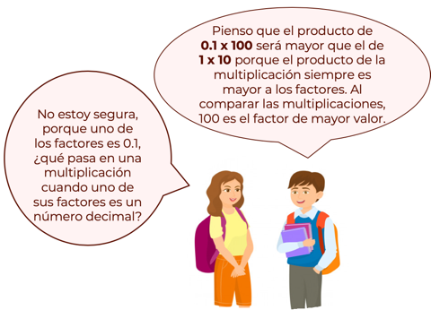

Lo que dice Miguel es importante, ya que está comparando el orden de magnitud de los factores, que son los elementos de la multiplicación. Él observa que, tanto en la primera multiplicación como en la segunda, el factor 100 es el mayor de todos, y deduce que el producto de esa multiplicación será el mayor.

0.1 x 100
1 x 10

0.1 < 1 < 10 < 100

Sin embargo, Regina toma en cuenta otro aspecto importante, preguntando: ¿qué es lo que sucede en la multiplicación cuando uno de los factores es un número decimal?

Hasta ahora, ella ha aprendido que la multiplicación con números enteros puede ser una operación de aumento, ya que el producto de dos números enteros será mayor que cualquiera de sus factores.

Analiza qué sucede con el producto cuando se multiplica con factores donde al menos uno es un número decimal. Al efectuar las operaciones, te darás cuenta de que el producto en las operaciones es igual, ya que se debe tomar en cuenta el valor de dichos números a partir del valor posicional de sus cifras.

En la multiplicación 0.1 x 100, se comprende que:

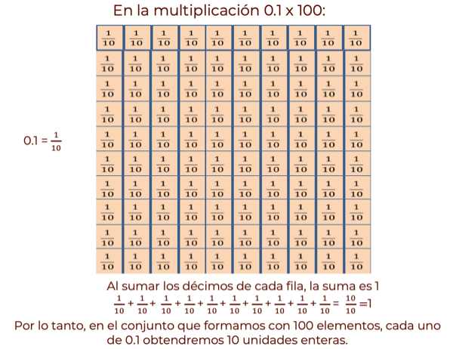

Se está multiplicando un número decimal, 0.1, por un número natural, 100. 0.1 representa un décimo, es decir, sólo una parte de la unidad entera dividida en 10, eso quiere decir que queremos un conjunto de 100 elementos, y cada elemento vale un décimo. Por lo que, el resultado de 0.1 x 100 es igual a 10, ya que serían 100 veces un décimo.

Observa la siguiente imagen.

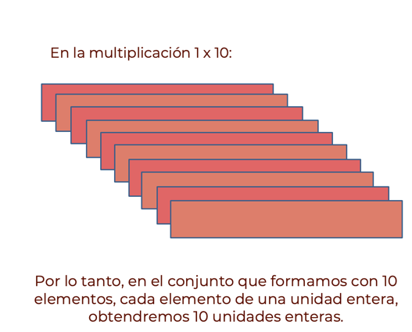

Se está multiplicando un número natural, 1, por otro número natural, 10. Esto quiere decir que queremos un conjunto de 10 elementos, y que cada elemento tiene el valor de 1, por lo que el resultado es 10.

Ahora realiza la siguiente actividad apoyándote del libro de texto de segundo grado:

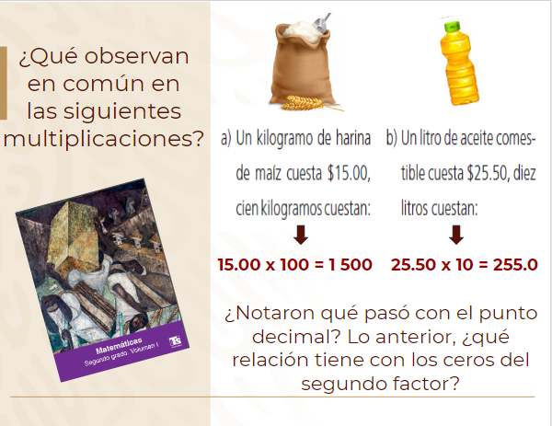

¿Observaste el movimiento del punto decimal? Esto da pauta para determinar la generalidad que se cumple cuando se multiplica un número decimal por 10, 100, 1000, entre otros.

Esta generalidad se enuncia de la siguiente manera:

Al multiplicar un número por 10, conservamos el mismo número y agregamos un cero (enteros) o se recorre el punto decimal un lugar a la derecha.

Al multiplicar un número por 100 o por 1000, se aumentan dos o tres ceros (enteros), respectivamente, o se recorre el punto dos o tres lugares, dependiendo de la situación.

Cuando no se tienen cifras suficientes después del punto para recorrerlo, se aumentan ceros.

Ejemplos:
5 x 10 = 50
1.25 x 10 = 12.5
125.56 x 100 = 12 556
0.12 x 1000 = 120

Por lo que, se entiende que recorrer el punto a la derecha es una técnica efectiva que reduce la labor en este tipo de multiplicaciones.

Ahora, resuelve la siguiente situación:

Julia ha cortado un listón en 100 trozos de 2.5 cm cada uno. ¿Cuántos centímetros de listón utilizó en total?
Julia utilizó:

- 250 cm de listón
- 25 cm de listón
- 2500 cm de listón

Julia utilizó 250 cm de listón. Esto es porque al multiplicar 2.5 cm por 100, se recorre el punto decimal dos lugares. Al sólo tener un número después del punto decimal, que es 5 y que representa a los décimos, se agrega un cero.

Por lo que, el producto de 2.5 por 100 es igual a 250.

Como pudiste constatar, la utilidad de este conocimiento en tu vida diaria es importante, ya que conocer esta generalidad posibilita un trabajo competente y rápido.

¡Reto de hoy!

Para la siguiente sesión, reflexiona sobre los siguiente:

¿Qué piensas que sucederá en el proceso de la división entre 10, 100, 1000, etc.?

¡Buen trabajo!

Gracias por tu esfuerzo.

Para saber más:
https://www.conaliteg.sep.gob.mx/

